Märchenbuch der Brüder Grimm feiert Geburtstag
Aus dem Anlass des 200-sten Jahrestags der Erscheinung der Grimm-Märchensammlung organisiert die Arbeitsgemeinschaft der Deutschlehrer der Schule ein Hauswettbewerb. Die Aufgaben könnt ihr von der Webseite der Schule ab 24. Oktober herunterladen. Die fertigen Arbeitsblätter könnt ihr bis zum 29. November im kleinen Lehrerzimmer abgeben. Die Blätter werden mit Kennwort abgegeben. Wir bitten euch darum, auch die Auflösung der Kennwörter in einem geschlossenen Briefumschlag abzugeben.
A Grimm-mesék 200. születésnapja
A Grimm-mesék megjelenésének 200. évfordulója alkalmából többfordulós háziversenyt hirdet az iskola német munkaközössége. A feladatokat az iskola honlapjáról tölthetitek le október 24-től. Az első forduló megoldott feladatait november 29-ig adhatjátok le a német szertárban. Kérjük, hogy a feladatlapot jeligével ellátva adjátok le. A jelige feloldását zárt borítékban kérjük mellékelni.
Die erste Runde besteht aus zwei Teilen: Ihr habt erstens Fragen über das Leben und das Schaffen der Brüder Grimm zu beantworten, zweitens bekommt ihr ein Märchen zu lesen, und dazu auch Aufgaben.

1.
1.1
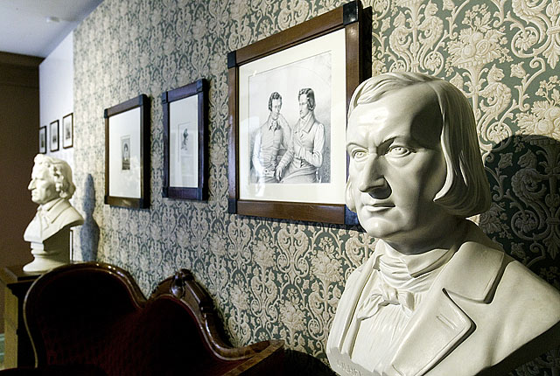
Was siehst du auf dem Bild?
Wie viele Kinder hatte die Familie Grimm, und wo sind sie geboren? …./3P
……………………………………………………………………………………………………………………………………….
1.2.

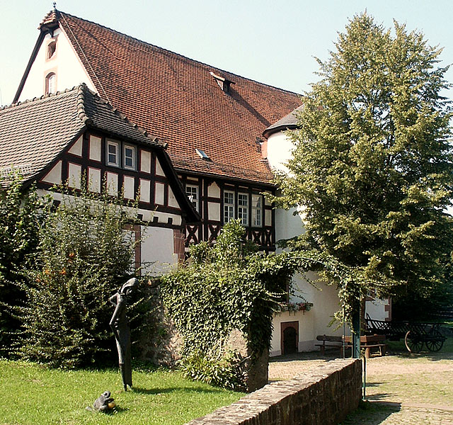
Wo haben die Brüder ihre Kindheit verbracht?..../1P
………………………………………………………………………………………………………………………………………….
1.3
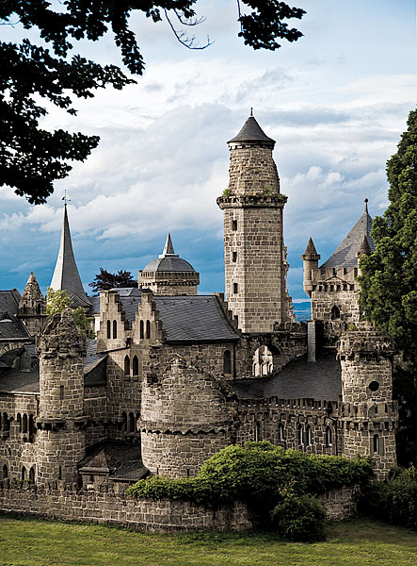
In dieser Stadt erschienen die Brüder Grimm öfters. Aus welchem Grund? Wie heißt die Stadt? …./3P
………………………………………………………………………………………………………………………………………………….
………………………………………………………………………………………………………………………………………………….
1.4.
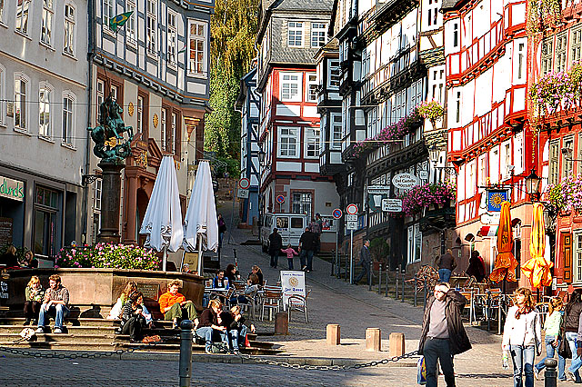

Welche Bedeutung hatte diese märchenhafte Umgebung im Leben der Brüder?
In welchem Bundesland befindet sich die Stadt, und wie heißt sie? …../3P
……………………………………………………………………………………………………………………………………

1.5.
In wie vielen Sprachen kann man die Grimm-Märchen lesen? …./1P
…………………………………………………………………………………………………………………………………….

1.6
Wie heißt der Illustrator der zweiten Märchensammlung? …./1P
…………………………………………………………………………………………………………………………………….

1.7.
Welche anderen wissenschaftlichen Arbeiten sind mit den Brüdern Grimm verknüpft?...../2P
…………………………………………………………………………………………………………………………………….
…………………………………………………………………………………………………………………………………….

1.8.
Auf wessen Wirkung haben sich die Gebrüder begonnen, für die Märchen zu interessieren? …/1P

………………………………………………………………………………………………………………………………………
1.Insgesamt: ……/15 Punkte

2.Die kluge Bauerntochter

(gekürzt)
Es war einmal ein armer Bauer, der hatte kein Land, nur ein kleines Häuschen und eine einzige Tochter. Der König schenkte ihnen einen Acker. Sie wollten darauf Korn säen. Sie fanden in der Erde einen Mörser von purem Gold. Der Vater dachte, er gibt dem König den Mörser. Die Tochter aber wollte es nicht und sagte: »Vater, wenn wir den Mörser haben und den Stößer nicht, dann lassen wir es lieber« Er wollte ihr aber nicht gehorchen, nahm den Mörser, trug ihn zum Herrn König. Der König nahm den Mörser und fragte, ob er nichts mehr gefunden hatte. »Nein,« antwortete der Bauer. Da sagte der König, er sollte nun auch den Stößer herbeischaffen. Der Bauer sprach, den hatten sie nicht gefunden; aber das half ihm so viel, als hätte er's in den Wind gesagt. Er wurde ins Gefängnis gesetzt, und sollte so lange da sitzen, bis er den Stößer findet. Die Diener brachten ihm täglich Wasser und Brot, da hörten sie, wie der Mann schrie: »Ach, hätt' ich meiner Tochter gehört! « Sie erzählten das dem König. Der König ließ ihn kommen und fragte: »Was hat deine Tochter denn gesagt?« »Ja, sie hat gesprochen, ich sollte den Mörser nicht bringen, sonst müsst ich auch den Stößer schaffen.« »Hast du so eine kluge Tochter, so lass sie einmal herkommen.« Also musste sie vor den König kommen. Er sagte, er will ihr ein Rätsel aufgeben, wenn sie das trifft, dann will er sie heiraten. Sie sagte gleich ja. Da sagte der König: »Komm zu mir, nicht gekleidet, nicht nackt, nicht geritten, nicht gefahren, nicht in dem Weg, nicht außer dem Weg. und wenn du das kannst, will ich dich heiraten.« Dann ging sie, und zog sich aus und nahm ein großes Fischnetz, und wickelte es ganz um sich herum, so war sie nicht nackt. Sie borgte einen Esel und band dem Esel das Fischnetz an den Schwanz, darin er sie fortschleppen musste, und so war das nicht geritten und nicht gefahren; der Esel musste sie aber in dem Fahrgleise schleppen, und war das nicht in dem Wege und nicht außer dem Wege. So ging sie zum König. Er sagte, sie traf das Rätsel und alles war erfüllt. Da ließ er ihren Vater los aus dem Gefängnis und heiratete die Tochter. Einmal hielten zwei Bauern mit ihren Wagen vor dem Schloss, sie hatten Holz verkauft; der eine hatte zwei Ochsen vorgespannt und der andere drei Pferde. Eins davon kriegte ein junges Fohlen, das lief weg und legte sich mitten zwischen zwei Ochsen. Die Bauern fingen an sich zu zanken und zu lärmen. Der Ochsenbauer wollte das Fohlen behalten und sagte, die Ochsen hatten es gehabt, und der andere sagte nein, seine Pferde hatten es gehabt. Der Zank kam vor den König, und er urteilte so: wo das Fohlen gelegen hatte, da soll es bleiben; so bekam es der Ochsenbauer. Der andere weinte um sein Fohlen. Er hat gehört, dass die Frau Königin sehr gutherzig ist und ging zu ihr. Sie sagte: » Morgen früh, wenn der König auf der Wachtparade ist, stell dich hin, mitten in die Straße, wo er vorbeikommen muss, nimm ein großes Fischnetz und mach, als fischtest du, und schütte das Netz aus, als wenn du es voll hättest,« und sie sagte ihm auch, was er antworten soll, wenn König ihn fragt. Also stand der Bauer am anderen Tag da und fischte auf einem trockenen Platz. Der König fragte, was der närrische Mann macht. Da gab er zur Antwort: »Ich fische.« Fragte der König, wie er ohne Wasser fischen kann. Sagte der Bauer: »So gut als zwei Ochsen können ein Fohlen kriegen, so gut kann ich auch auf dem trockenen Platze fischen.« Er fragte den Bauer: von wem er das hatte, er sollte es gleich bekennen. Der Bauer schwieg, aber am Ende sagte er doch, dass er das von der Frau Königin hatte. Als der König nach Haus kam, sagte er zu seiner Frau: »Warum hast du mich lächerlich gemacht? Ich will dich nicht mehr zur Gemahlin. Geh' wieder hin, woher du gekommen bist, in dein Bauernhäuschen.”Doch erlaubte er ihr eins, sie sollte sich das Liebste und Beste mitnehmen was sie möchte, und das soll ihr Abschied sein. Sie sagte: »Ja, lieber Herr König, ich mache alles so, wie du willst.˝ Sie wollte von ihm Abschied nehmen. Dann machte sie einen Schlaftrunk, und wollte zum Abschied mit ihm trinken: der König trank viel, sie nur ein wenig. Da geriet er bald in einen tiefen Schlaf. Die Diener trugen ihn in den Wagen. Sie fuhr ihn heim in ihr Häuschen. Dann legte sie ihn in ihr Bettchen, und er schlief sehr lange, und als er aufwachte, sah er sich um, und sagte: »Ach Gott, wo bin ich denn?«. Endlich kam seine Frau vor das Bett und sagte: »Lieber Herr König, du hast gesagt, ich sollte das Liebste und Beste aus dem Schloss mitnehmen, nun hab ich nichts Besseres und Lieberes als dich, so hab ich dich mitgenommen!« Dem König traten Tränen in die Augen und er sagte: »Liebe Frau, du sollst mein sein und ich dein,« und nahm sie wieder mit ins königliche Schloss und heiratete sie aufs neue; und sie werden ja wohl noch auf den heutigen Tag leben.

2.Fragen zum Märchen Die kluge Bauerntochter
2.1. Was beweist die Ehrlichkeit des Haupthelden (des armen Bauers)? …./2P
…………………………………………………………………………………………………………………………………………………………….
…………………………………………………………………………………………………………………………………………………………….
……………………………………………………………………………………………………………………………………………………….......
2.2. Charakterisiere die Hauptfiguren der Geschichte!..../ 6P
…………………………………………………………………………………………………………………………………………………………….
……………………………………………………………………………………………………………………………………………………….......
……………………………………………………………………………………………………………………………………………………….......
…………………………………………………………………………………………………………………………………………………………….
……………………………………………………………………………………………………………………………………………………….......
2.3. Welcher Befehl des Königs war sinnlos? Warum gab er wohl solche Befehle? …./2P
…………………………………………………………………………………………………………………………………………………………….
……………………………………………………………………………………………………………………………………………………….......

2.4.Welche andere Lösung hätte das Rätsel noch gehabt? Würdest du es anders lösen können? ../ 3P
…………………………………………………………………………………………………………………………………………………………….
……………………………………………………………………………………………………………………………………………………….......
…………………………………………………………………………………………………………………………………………………………….
2.5.Wie viele Tiere kommen im Märchen vor? Kannst du sie aufzählen? …/2P
…………………………………………………………………………………………………………………………………………………………….
……………………………………………………………………………………………………………………………………………………….......
2.6.Welche menschlichen Tugenden bilden das Hauptmotiv des Märchens? Welche Werte stehen im Vordergrund?..../ 3P
…………………………………………………………………………………………………………………………………………………………….
……………………………………………………………………………………………………………………………………………………….......
…………………………………………………………………………………………………………………………………………………………….

2.7.Sind die Aussagen richtig (R) falsch (F)oder unbekannt (???)?...../ 5P
1.Der arme Bauer hat in einem Fluss gefischt.
2.Der König war das Liebste und Beste für die Königin.
Der Ochsenbauer wollte Mais verkaufen.
Die Königin hatte lange blonde Haare.
Der Bauer und seine Tochter haben einen goldenen Löffel gefunden.

2.8.Im Text steht das dichterische Mittel als hätte er es in den Wind gesagt. Wann sagt man das? ../2P
…………………………………………………………………………………………………………………………………………………………….
……………………………………………………………………………………………………………………………………………………….......
2.9. Was hast du in der Sprache des Märchens beobachtet?..../ 2P
…………………………………………………………………………………………………………………………………………………………….
…………………………………………………………………………………………………………………………………………………………….
…………………………………………………………………………………………………………………………………………………………….
2.10. Was ist ein Mörser? Wozu kann (konnte)man ihn benutzen? …./2P
…………………………………………………………………………………………………………………………………………………………….
……………………………………………………………………………………………………………………………………………………….......
2.11. Übersetze bitte diesen Teil des Märchens. …./6P
Dann machte sie einen Schlaftrunk, und wollte zum Abschied mit ihm trinken: der König trank viel, sie nur ein wenig. Da geriet er bald in einen tiefen Schlaf. Die Diener trugen ihn in den Wagen. Sie fuhr ihn heim in ihr Häuschen. Dann legte sie ihn in ihr Bettchen, und er schlief sehr lange, und als er aufwachte, sah er sich um, und sagte: »Ach Gott, wo bin ich denn?«. Endlich kam seine Frau vor's Bett und sagte: »Lieber Herr König, du hast gesagt, ich sollte das Liebste und Beste aus dem Schloss mitnehmen, nun hab ich nichts Besseres und Lieberes als dich, so hab ich dich mitgenommen!« Dem König stiegen die Tränen in die Augen und er sagte: »Liebe Frau, du sollst mein sein und ich dein,« und nahm sie wieder mit ins königliche Schloss und heiratete sie aufs neue; und sie werden ja wohl noch auf den heutigen Tag leben.
…………………………………………………………………………………………………………………………………………………………….
……………………………………………………………………………………………………………………………………………………….......
…………………………………………………………………………………………………………………………………………………………….
…………………………………………………………………………………………………………………………………………………………….
……………………………………………………………………………………………………………………………………………………….......
2. Insgesamt: ……….. /35 Punkte

